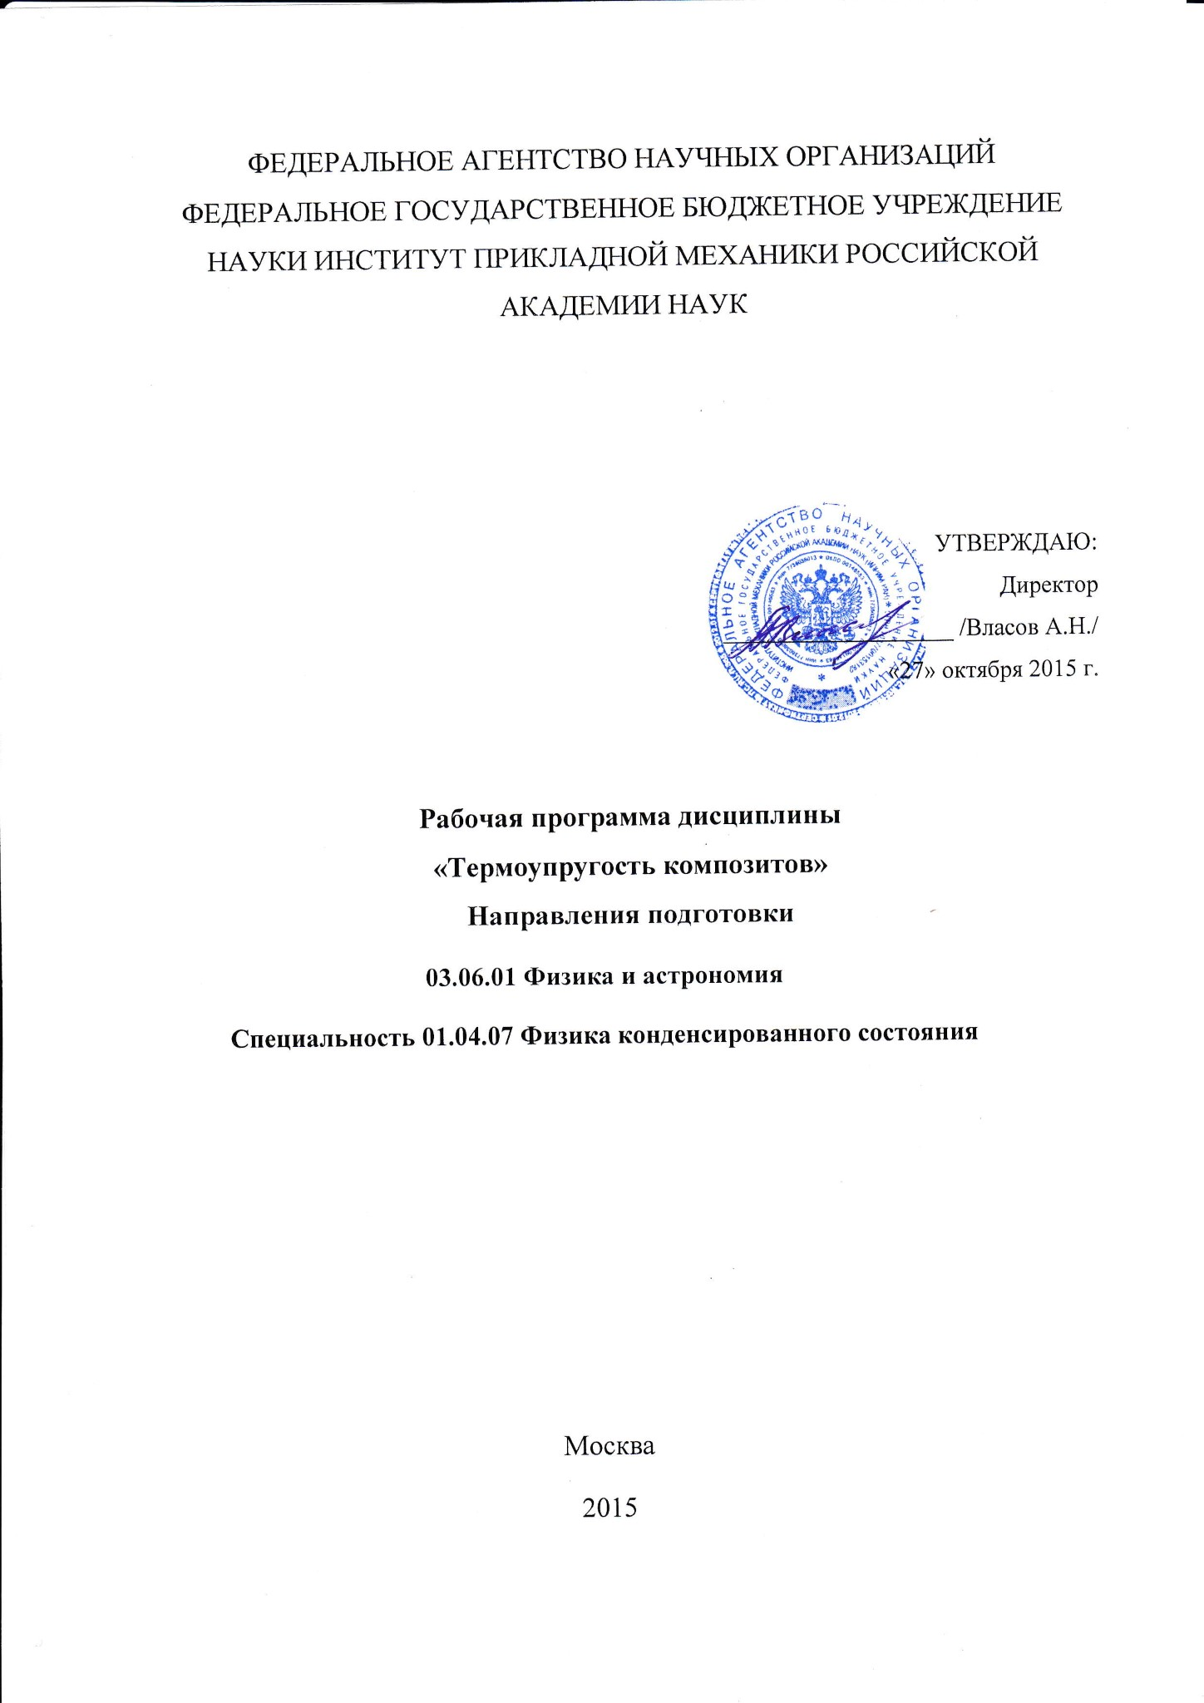

1. Цели и задачи изучения дисциплины
Цель дисциплины - получение базовых знаний по термоупругости, включая следующие вопросы: термодинамические основы термоупругости, термодинамические функции, основные уравнения статической и квазистатической задач термоупругости, постановка задачи термоупругости в напряжениях, основные законы и задачи теплопроводности, плоская задача термоупругости, термоупругость круглых пластин, термоупругость оболочек вращения, динамическая задача термоупругости. Освоение аспирантами теоретических основ расчетов элементов различных конструкций на прочность при температурных воздействиях, а также выработка практических навыков проведения этих расчетов, умения формулировать математические модели, отвечающие комбинированным температурным и силовым воздействиям и обоснованно выбирать эффективные численные методы расчета с широким использованием ЭВМ. Основой изучения данной дисциплины являются курсы: «Высшая и прикладная математика», «Физика», «Теоретическая механика», «Сопротивление материалов», «Теория упругости», «Строительная механика».
Для достижения этой цели необходимо изучить:
- Основы анизотропной теории термоупругости;
- Методы микромеханики композиционных материалов;
- Свойства адаптивных композиционных материалов, имеющих нетрадиционное армирование;
- Свойства композиционных материалов, содержащих механически активные элементы.
По завершении освоения данной дисциплины обучающиеся способны и готовы:
- к самостоятельной, индивидуальной работе, принятию решений в рамках своей профессиональной компетенции;
- выявить естественно-научную сущность проблем, возникающих в ходе профессиональной деятельности; использовать для их решения соответствующий физико-математический аппарат;
- анализировать научно-техническую информацию, изучать отечественный и зарубежный опыт по тематике исследования;
- к проведению физического и численного эксперимента, к разработке с этой целью соответствующих экспериментальных стендов.
2. Место дисциплины в структуре ОПОП
Дисциплина «Термоупругость композитов» относится к Вариативной части основных профессиональных образовательных программ высшего образования - программ подготовки научно-педагогических кадров в аспирантуре. Для усвоения дисциплины обучаемый должен обладать базовой естественнонаучной подготовкой и навыками владения современными компьютерными средствами. Эта дисциплина призвана помочь аспирантам овладеть навыками и знаниями, необходимыми для выполнения научно-исследовательской работы, включая выполнение кандидатской диссертации. Зачет по данной дисциплине является формой промежуточной аттестации при освоении программ подготовки научно-педагогических кадров в аспирантуре. Данная дисциплина направлена на подготовку к сдаче кандидатского экзамена по специальности 01.04.07 Физика конденсированного состояния.
3. Требования к результатам освоения дисциплины
В результате изучения дисциплины аспирант формирует следующие компетенции:
Универсальные компетенции:
- Способность к критическому анализу и оценке современных научных достижений, генерированию новых идей при решении исследовательских и практических задач, в том числе в междисциплинарных областях (УК-1).
Общепрофессиональные компетенции:
- Способность самостоятельно осуществлять научно-исследовательскую деятельность в соответствующей профессиональной области с использованием современных методов исследования и информационно-коммуникационных технологий (ОПК-1).
Профессиональные компетенции:
- способность самостоятельно разрабатывать новые модели сложных физических процессов, которые, в том числе, могут быть положены в основу новых технологических процессов (в том числе -нанотехнологических) получения конструкционных и многофункциональных материалов (в том числе - наноматериалов) (ПК-4);
- способность осваивать и внедрять новое исследовательское, контрольно-измерительное и технологическое оборудование для получения и испытания материалов (в том числе - наноматериалов) в соответствующей профессиональной области, в том числе – способностью осуществлять разработку и внедрение новых методик аттестации структуры и свойств материалов (в том числе - наноматериалов) в соответствующей профессиональной области (ПК-5).
В результате освоения учебной дисциплины, обучающиеся должны демонстрировать следующие результаты:
Знать:
- классификацию различных типов композиционных материалов; современные представления о методах получения композиционных материалов; физические и химические свойства композиционных материалов;
Уметь:
- выбрать тип композиционного материала в зависимости от области его применения;
- логически мыслить, формулировать математические модели и постановки задач, проводить анализ уравнений и построение решений, применять полученные знания для решения актуальных практических задач;
- адекватно подойти к проблеме моделирования данного физического явления, сформулировать математическую модель и постановку задачи в рамках термоупругости, провести анализ уравнений и построение решения, применить полученные знания для решения актуальных практических задач
Владеть:
- (методами, приёмами) знаниями о современных тенденциях развития материаловедения и создания новых поколений перспективных материалов;
- навыками математического и механического подходов к проблеме моделирования разнообразных физических явлений, анализа уравнений и построения решений, применения полученных знания для решения актуальных практических задач.
4. Структура дисциплины
4.1. Приведенная ниже таблица отражает распределение учебного времени, отводимого на освоение основных разделов курса Общая трудоемкость дисциплины составляет 3 зачетных единиц – 108 часов. Из них 36 академических часов (1 з.е.) - подготовка и сдача кандидатского экзамена по специальности.

№ | Наименование  дисциплины | Объем учебной работы (в часах) |  |  |  |  |  |  | Вид  итогового  контроля
№ | Наименование  дисциплины | Всего | Всего аудит. | Из аудиторных |  |  |  | Сам.  Работа | Вид  итогового  контроля
 |  |  |  | Лекц. | Лаб. | Прак. | КСР. | Сам.  Работа | Вид  итогового  контроля
1 | Термоупругость композитов | 108 | 108 | 36 |  | 36 |  |  | Кандидатскийэкзамен (36 акад. часов)

5. Содержание дисциплины
Тема 1. Введение. (4 ч)
Теория термоупругости - задачи, прикладное значение. Термоупругость и упругость как физические явления и их учет в расчетах. Основные экспериментальные факты о термоупругости материалов. Термоупругость и упрочнение, влияние истории нагружения, закон Герстнера, эффект Баушингера, деформационная анизотропия, независимость пластических свойств от теплового нагружения.
Тема 2. Динамика жестко-пластических конструкций при температурных воздействиях. (6 ч)
Динамические задачи теории пластичности. Схема жестко-пластического тела в динамических задачах. Энергетические теоремы (теоремы Мартина). Изгиб жестко-пластической балки под действием импульсной нагрузки. Условия кинематической совместности. Анализ поведения жестко-пластических тел при ударной нагрузке.
Тема 3. Основные результаты экспериментального изучения ползучести. (6 ч)
Об экспериментальном изучении ползучести. Основные экспериментальные результаты для одноосного растяжения. Кривые ползучести. Релаксация напряжений. Гомогологические температуры. Основные аппроксимации. Принцип подобия кривых ползучести.
Тема 4. Математические модели ползучести при температурных воздействиях. (8 ч)
О феноменологических уравнениях ползучести. Технические теории ползучести в рамках одноосного напряженного состояния. Теория старения. Формулировка теории старения Ю.Н.Работнова. Два подхода в описании упрочнения при ползучести. Теории течения и упрочнения. Описание ступенчатого нагружения техническими теориями ползучести. Использование различных параметров упрочнения в теории упрочнения. Описание кривых релаксации техническими теориями ползучести. Общие соотношения теории наследственности в формулировке Ю.Н.Работнова. Эффект обратной ползучести. Формулировка уравнений технических теорий ползучести в общем случае сложного напряженного состояния. Использование основных гипотез теории пластичности. Потенциал скоростей деформации ползучести. Постулат Друккера для реономных сред. Теория ползучести с анизотропным упрочнением. Внутренние (добавочные) напряжения. Гипотеза Р.Бейли о термическом разупрочнении. Описание обратной ползучести.
Тема 5. (2 ч)
Анизотропная теория термоупругости. Плоскость упругой симметрии. Ортотропный материал. Трансверсально изотропный материал. Трехмерное и плоское напряженное состояние.
Тема 6. (2 ч)
Микромеханика композиционных материалов. Методы определения термоупругих постоянных композита по термоупругим постоянным его компонент. Однонаправленны и слоистый композит.
Тема 7. (2 ч)
Оценки прочности композита при термомеханическом нагружении. Понятие о сценарии разрушения.
Тема 8. (2 ч)
Анализ термоупругого поведения адаптивных композитов без механически активных элементов. Случаи косоугольного и несимметричного армирования. Понятие о размерностабильном композите.
Тема 9. (2 ч)
Понятие о термоупругих фазовых превращениях. Термомеханические свойства материалов с памятью формы. Определяющие соотношения. Решение одномерных задач.
Тема 10. (2 ч)
Механические свойства однонаправленных композитов, волокна которых испытывают термоупругие фазовые превращения.
Задания для самостоятельной работы аспирантов. (36 ч)
- Определение продольных и поперечных упругих модулей однонаправленного композита.
- Определение модулей слоистого композита.
- Оценка прочности однонаправленного композита. Рациональный подбор его компонент.
- Решение задачи о закручивании замкнутого косоугольно армированного профиля при продольном нагружении. Учет центробежных сил, возникающих при вращении профиля.
- Рациональный подбор компонент для размерностабильного композита. Оценка его термопрочности.
- Расчет смещений в однонаправленно армированном композите при прямом и обратном термоупругом превращении в его волокнах.
.
6. Образовательные технологии
1. В учебном процессе предусмотрено широкое использование активных и интерактивных форм проведения занятий (семинаров в диалоговом режиме, дискуссий, компьютерных симуляций, разбора конкретных ситуаций, групповых дискуссий) в сочетании с конкретной научно-исследовательской работой в области математики, физики и химии.
2. Сопровождение преподаваемого материала слайдами, подготовленными с использованием современных компьютерных технологий (программный пакет презентаций Microsoft Office Powerpoint), проецируемых на экран с помощью видеопроектора. Показ компьютерных моделей химических соединений и их спектров. Демонстрация фильмов.
4. Использование специального программного обеспечения и интернет-ресурсов для обучения в ходе практических работ.
5. Возможна самостоятельная работа: в домашних условиях, в читальном зале библиотеки, на компьютерах с доступом к базам данных и ресурсам Интернет, в лабораториях с доступом к лабораторному оборудованию и приборам.
Самостоятельная работа подкрепляется учебно-методическим и информационным обеспечением, включающим учебники, учебно-методические пособия, конспекты лекций, учебное и научное программное обеспечение, ресурсы Интернет.

7. Оценочные средства для текущего контроля успеваемости и промежуточной аттестации по итогам освоения дисциплины
Цель контроля - получение информации о результатах обучения и степени их соответствия результатам обучения.
Формы контроля знаний – устный групповой опрос, контрольные работы, дифференцированный зачет в конце дисциплины, включающий теоретические вопросы, расчетно-графическая работа.
7.1 Паспорт фонда оценочных средств по дисциплине

№ п/п | Контролируемые разделы (темы) дисциплины (результаты по разделам)) | Код контролируемой компетенции (или её части) | наименование оценочного  средства
1 | 1-10 |  | Ответы на контрольные вопросы.
2 | Практические занятия |  | Реферат

7.2 Критерии оценки знаний на зачете
Оценка «зачтено» на зачете ставится при: правильном, полном и логично построенном ответе; умении оперировать специальными терминами; использовании в ответе дополнительного материала. В ответе возможны негрубые ошибки или неточности; делаются не вполне законченные выводы или обобщения. Оценка «не зачтено» ставится при: ответе на вопросы с грубыми ошибками; неумении.

Типовые контрольные задания или иные материалы
Темы рефератов формируются в зависимости от тем научного исследования аспирантов. Тема реферата может являться главой диссертации (расчет основных параметров, создание методики теплофизического расчета и др.). Объем реферата – 3-5 страниц. Реферат сдается на проверку преподавателю за 2 недели до окончания курса, после проверки защищается на зачетном занятии
Контрольные вопросы для проверки сформированных компетенций.
1. Термодинамические основы термоупругости. Общие замечания и обозначения. Основные понятия и положения классической термодинамики. Основные положения термодинамики необратимых процессов в связи с термоупругим деформированием твердого тела.
2. Термодинамические функции. Уравнения состояния. Уравнение теплопроводности. Случай малого термического возмущения. Адиабатическая деформация. Постановка задачи термоупругости. Классификация задач термоупругости.
3. Основные уравнения статической и квазистатической задач термоупругости. Постановка задачи. Представление общего решения задачи термоупругости в перемещениях.
4. Постановка задачи термоупругости в напряжениях. Вариационные принципы термоупругости. Обобщение теоремы о взаимности работ на задачу термоупругости.
5. Основные законы и задачи теплопроводности. Основные способы теплообмена и методы решения задач теплопроводности. Уравнение теплопроводности. Начальное и граничные условия. Уравнения нестационарной теплопроводности пластин.
6. Плоская задача термоупругости. Особенности плоской задачи термоупругости. Плоская деформация и плоское напряженное состояние. Пространственное температурное поле, вызывающее плоское напряженное состояние.
7. Термоупругость круглых пластин. Основные предположения и задачи. Основные уравнения термоупругости пластин переменной толщины. Тепловые напряжения в пластине постоянной толщины.
8. Термоупругость оболочек вращения. Вводные замечания. Некоторые понятия и формулы теории поверхностей вращения. Деформации оболочки. Уравнения равновесия оболочки. Соотношения между усилиями, моментами и деформациями.
9. Динамическая задача термоупругости. Представления общего решения. Тепловые напряжения в упругом полупространстве при тепловом ударе на его поверхности.
10. Современные композиционные материалы. Свойства волокон, матрицы, слоев.
11. Понятие о методах осреднения. Осреднение по Фойгхту и по Рейсу.
12. Физические соотношения анизотропной теории термоупругости. Общий случай.
13. Обобщенный закон Гука для тела с плоскостью упругой симметрии; для ортотропного композита; для трансверсально изотропного композита; для симметичной пары слоев.
14. Плоское напряженное состояние ортотропного упругого композита. Обращение закона Гука.
15. Жесткости армированного слоя при нагружении под углом к направлению армирования.
8. Учебно-методическое и информационное обеспечение дисциплины
а) основная литература:
1. Прикладная механика композитов. Сборник. Пер. с англ. М.: 1989, 358 с.
2. Можаровский В. В, Старжинский В. Е. Прикладная механика слоистых тел из композитов. Минск: Наука. 1988. 271 с.
3. Композиционные материалы. Т.3. Композиционные материалы с металлической матрицей. Москва. ВИНИТИ. 1988. 108 с.
4. Николаенко В.Л. Механика - М: Новое знание, 2011. - 636 с., http://e.lanbook.com/view/book/2911/
5. Покровский В.В. Механика. Методы решения задач: учебное пособие. - М.: БИНОМ. Лаборатория знаний, 2012. - 253 с. http://e.lanbook.com/view/book/8713/
б) дополнительная литература:
1. Бабушкин Г.А., Буланов В. Я., Синицкий И. А. Металлические композиты. Введение в феноменологическую теорию. Свердловск. УНЦ. 1987 г. 310с.
2. Нигматулин, Роберт Искандерович. Механика сплошной среды, Кинематика. Динамика. Термодинамика. Р. И. Нигматулин. Москва: ГЭОТАР-Медиа, 2014.639 с.
3. Темам Р., Миранвиль А., Математическое моделирование в механике сплошных сред. - 2-е изд. - М.: Бином. Лаборатория знаний, 2014. - 319 с. http://e.lanbook.com/view/book/50538/
4. Вильдеман В. Э., Соколкин Ю. В., Ташкинов А.А. Механика неупругого деформирования и разрушения композиционных материалов. М.: Наука 1997 г., 288 с.
5. Соколкин Ю. В., Паньков А. А. Электроупругость пьезокомпозитов с нерегулярными структурами. М.: Физматлит. 2003 г. 176 с.
6. Хорошун Л. П., Маслов Б. П., Лещенко П. В. Прогнозирование эффективных свойств пьезоактивных композитных материалов. Киев. Наукова Думка. 1989 г. 208 с.
в) Перечень ресурсов информационно-телекоммуникационной сети "Интернет", необходимых для освоения дисциплины
Электронно-библиотечная система Российской академии наук. Адрес в сети Интернет: http://elibrary.ru/defaultx.asp. доступ через компьютеры ИПРИМ РАН.
Единое окно доступа к образовательным ресурсам Федерального портала Российское образование http://www.window.edu.ru.
9. Материально-техническое обеспечение дисциплины
ИПРИМ РАН располагает материально-технической базой, обеспечивающей проведение всех видов теоретической и практической подготовки, предусмотренных учебным планом: аудитории для проведения лекций, оснащенные компьютером и проектором для показа слайдов компьютерных презентаций. Компьютеры, объединенные в локальную сеть с выходом в Интернет и подключенные к международным и российским научным базам данных и электронной библиотеке с основными международными научными журналами.

Программа составлена в соответствии с требованиями Федерального государственного образовательного стандарта высшего профессионального образования по направлению подготовки: Приказ Минобрнауки России №867 от 30 июля 2014 г. «Об утверждении федерального государственного образовательного стандарта высшего образования по направлению подготовки 03.06.01 Физика и астрономия (уровень подготовки кадров высшей квалификации)»

Программа обсуждена на ученом совете ИПРИМ РАН, протокол № 08/15 от 27.10.2015 г.
Составил:
Д.ф.-м.н. Мовчан А.А.

